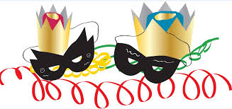
Program for mini frem til sommerferien!
Februar:
17: Fastelavn kom gerne udklædt.
21: Forårstur med Ebeltoft og mgp-aften (er der nogen som vil bage kage til os)
24: Pionering.
Marts:

03: Løb.
10: Vi starter snobrødsaktivitet.
17: Science pirater.
24: Pionering + knob.
31: Vi holder påskeferie.
April:
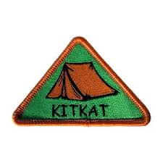
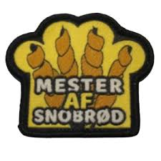
07: Snobrødsaktivitet + førstehjælp.
14: Snobrødsaktivitet.
21: Teori og praksis:
28: Pionering + knob.
Maj:
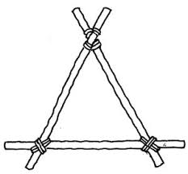
05: Telt.
12: Pakke til Divi.
14-16: Divisionsturnering.
19: Kirkeblade.
26: Snak om Divi + afslutning af snobrødsaktivitet.
Juni:

02: Pionering + knob.
09: Afslut science pirater.
16: Sommerafslutning.
Uge 30: Landslejr.
Husk tøj efter vejret, vi er som udgangspunkt ude hver gang.
Har i nogle spørgsmål eller bare lyst til en snak så kom endelig til os
Kristoffer og Henriette

